Câu 22: [HH12.C2.2.BT.c] (Toán Học Tuổi Trẻ - Lần 6 – 2018) Mặt tiền của một ngôi biệt thự có cây cột hình trụ tròn, tất cả đều có chiều cao . Trong số các cây đó có hai cây cột trước đại sảnh đường kính bằng , sau cây cột còn lại phân bổ đều hai bên đại sảnh và chúng đều có đường kính bằng . Chủ nhà thuê nhân công để sơn các cây cột bằng một loại sơn giả đá, biết giá thuê là (kể cả vật liệu sơn và thi công). Hỏi người chủ phải chi ít nhất bao nhiêu tiền để sơn hết các cây cột nhà đó (đơn vị đồng)? (lấy ).
A. . B. . C. . D. .
Lời giải
Chọn A
Cột lớn dạng hình trụ có chiều cao, đáy là đường tròn có bán kính nên mỗi cột lớn có diện tích xung quanh là: .
Cột nhỏ dạng hình trụ có chiều cao, đáy là đường tròn có bán kính nên mỗi cột lớn có diện tích xung quanh là: .
Diện tích cần sơn cho hai cột lớn và sáu cột nhỏ là: .
Vậy số tiền cần phải bỏ ra là: 380.000.(đồng).
Câu 40: [HH12.C2.2.BT.c] (THPT Trần Phú - Hà Tĩnh - Lần 1 - 2017 - 2018 - BTN) Một hình trụ có thiết diện qua trục là hình vuông, diện tích xung quanh bằng . Tính thể tích của lăng trụ lục giác đều nội tiếp hình trụ.
A. . B. . C. . D. .
Lời giải
Chọn B
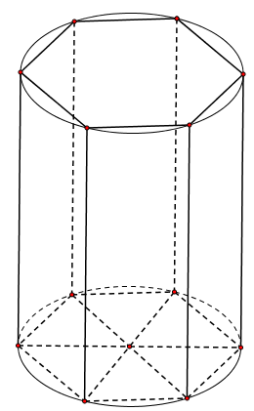
Diện tích xung quanh hình trụ
Lăng trụ lục giác đều có đường cao
Lục giác đều nội tiếp đường tròn có cạnh bằng bán kính của đường tròn
Suy ra diện tích lục giác đều .
Vậy thể tích .
Câu 44: [HH12.C2.2.BT.c] (THPT Thuận Thành - Bắc Ninh - Lần 2 - 2017 - 2018 - BTN) Ông An làm lan can ban công của ngôi nhà bằng một miếng kính cường lực. Miếng kính này là một phần của mặt xung quanh một hình trụ như hình bên dưới.
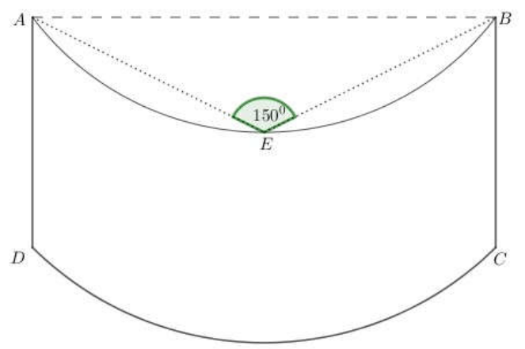
Biết , ( là điểm chính giữa cung ) và . Biết giá tiền loại kính này là đồng cho mỗi mét vuông. Số tiền (làm tròn đến hàng chục nghìn) mà ông An phải trả là:
A. đồng. B. đồng. C. đồng. D. đồng.
Lời giải
Chọn D
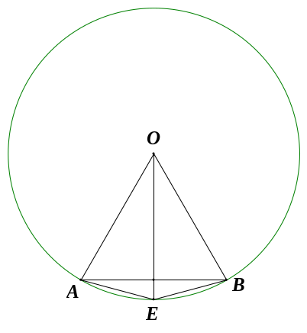
Gọi là tâm đường tròn đáy của hình trụ. Do
. Khi đó .
Diện tích xung quanh của hình trụ là .
Mặt kính làm lan can có diện tích là .
Vậy số tiền ông An phải trả là đồng.
Câu 3: [HH12.C2.2.BT.c] (SỞ GD BẮC NINH) Một công ty sản xuất gỗ muốn thiết kế các thùng đựng hàng bên trong dạng hình lăng trụ tứ giác đều không nắp có thể tích là . Để tiết kiệm vật liệu làm thùng, người ta cần thiết kế thùng sao cho có tổng diện tích xung quanh và diện tích mặt đáy là nhỏ nhất, bằng
A. . B. . C. . D. .
Lời giải
Chọn B
Gọi là độ dài cạnh đáy của hình lăng trụ.
Theo bài ta có chiều cao của lăng trụ là . Suy ra
. Dấu bằng xảy ra khi . Vậy là nhỏ nhất bằng .
Câu 4: (SỞ GD BẮC NINH) Cho biết sự tăng dân số được ước tính theo công thức( trong đó là dân số của năm lấy làm mốc tính, là dân số sau năm, là tỉ lệ tăng dân số hàng năm). Đầu năm 2010 dân số tỉnh Bắc Ninh là 1.038.229 người, tính đến đầu năm 2015 dân số của tỉnh là 1.153.600 người. Hỏi nếu tỉ lệ tăng dân số hàng năm giữ nguyên thì đầu năm 2025 dân số của tỉnh nằm trong khoảng nào?
A. . B. .
C. . D. .
Lời giải
Chọn C
Gọi là dân số năm 2015, ta có
Ta có:
Gọi là dân số đầu năm 2025, ta có
Câu 8: [HH12.C2.2.BT.c] (QUẢNG XƯƠNG I) Khi cắt mặt cầu bởi một mặt kính, ta được hai nửa mặt cầu và hình tròn lớn của mặt kính đó gọi là mặt đáy của mỗi nửa mặt cầu. Một hình trụ gọi là nội tiếp nửa mặt cầu nếu một đáy của hình trụ nằm trong đáy của nửa mặt cầu, còn đường tròn đáy kia là giao tuyến của hình trụ với nửa mặt cầu. Biết , tính bán kính đáy và chiều cao của hình trụ nội tiếp nửa mặt cầu để khối trụ có thể tích lớn nhất.
A. . B. . C.. D. .
Lời giải
Chọn C
Hình trụ nội tiếp nửa mặt cầu, nên theo giả thiết đường tròn đáy trên có tâm O' có hình chiếu của O xuống mặt đáy (O'). Suy ra hình trụ và nửa mặt cầu cùng chung trục đối xứng và tâm của đáy dưới hình trụ trùng với tâm O của nửa mặt cầu.Ta có:
Thể tích khối trụ là:
+ 0
Vậy: (đvtt) khi và
Câu 9: [HH12.C2.2.BT.c] (LƯƠNG ĐẮC BẰNG) Bạn A muốn làm một chiếc thùng hình trụ không đáy từ nguyên liệu là mảnh tôn hình tam giác đều có cạnh bằng . Bạn muốn cắt mảnh tôn hình chữ nhật từ mảnh tôn nguyên liệu (với , thuộc cạnh ; và tương ứng thuộc cạnh và ) để tạo thành hình trụ có chiều cao bằng . Thể tích lớn nhất của chiếc thùng mà bạn A có thể làm được là:
A. . B. .
C. . D. .
Lời giải
Chọn D
Gọi I là trung điểm BC. Suy ra I là trung điểm MN
Đặt MN=x ( );
Gọi R là bán kính của trụ
Xét với . Khi đó: khi x= 60.
Câu 16: [HH12.C2.2.BT.c] Một đại lý xăng dầu cần làm một cái bồn dầu hình trụ bằng tôn có thể tích . Tìm bán kính đáy của hình trụ sao cho hình trụ được làm ra ít tốn nguyên vật liệu nhất.
A. B. C. D.
Lời giải
Chọn C
Gọi là bán kính của hình trụ . Ta có:
Diện tích toàn phần của hình trụ là:
Khi đó: , cho .
Lập bảng biến thiên, ta thấy diện tích đạt giá trị nhỏ nhất khi nghĩa là bán kính là .
Câu 27: [HH12.C2.2.BT.c] Một công ty nhận làm những chiếc thùng phi kín hay đáy với thể tích theo yêu cầu là mỗi chiếc yêu cầu tiết kiệm vật liệu nhất. Hỏi thùng phải có bán kính đáy và chiều cao là bao nhiêu?
A. . B. .C. . D. .
Lời giải
Chọn A
Gọi là bán kính đáy thùng (), : là chiều cao của thùng (). ĐK:
Thể tích của thùng là:
Diện tích toàn phần của thùng là:
Đặt với
Bảng biến thiên:
0 1
- 0 +
Min
Vậy ta cần chế tạo thùng với kích thước
Câu 34: [HH12.C2.2.BT.c] Một thợ xây muốn sử dụng tấm sắt có chiều dài là , chiều rộng để uốn thành khung đúc bê tông, khung hình trụ có đáy là hình vuông và khung hình trụ có đáy là hình tròn. Hỏi phải chia tấm sắt thành phần (theo chiều dài) như thế nào để tổng thể tích khung là nhỏ nhất?
A. Khung có đáy là hình vuông, khung có đáy là hình tròn lần lượt có chiều dài là .
B. Khung có đáy là hình vuông, khung có đáy là hình tròn lần lượt có chiều dài là .
C. Khung có đáy là hình vuông, khung có đáy là hình tròn lần lượt có chiều dài là .
D. Khung có đáy là hình vuông, khung có đáy là hình tròn lần lượt có chiều dài là .
Lời giải
Chọn B
Gọi lần lượt là thể tích của khung hình trụ có đáy là hình vuông và khung hình trụ có đáy là hình tròn. Gọi là chiều dài của cạnh hình vuông và là bán kính của hình tròn. Ta có: (đơn vị thể tích).
Mà . Suy ra .
. Lập bảng biến thiên suy ra .
Vậy, phải chia tấm sắt thành phần: phần làm lăng trụ có đáy là hình vuông là .

